การออกแบบพัฒนาแชตบอทสำหรับการวินิจฉัยโรคผิวหนังของแมวจากภาพถ่าย
Development of a Chatbot for Detecting Cat Skin Diseases from Images

ปรีชาพรรดิ์ นามบุญลือ ภรณพโรจน์ ไพจิตร
พชรพล บุญรอด¹
¹โรงเรียนวิทยาศาสตร์จุฬาภรณราชวิทยาลัย อุบลราชธานี อำเภอเมืองอุบลราชธานี จังหวัดอุบลราชธานี 34000
อีเมล: preechapat@pcshsub.ac.th

บทคัดย่อ
โครงงานนี้มีวัตถุประสงค์ 1) เพื่อพัฒนาแชตบอท (Chatbot) ที่ช่วยให้เจ้าของแมวสามารถส่งภาพถ่ายผิวหนังของแมวเพื่อรับการวิเคราะห์เบื้องต้นเกี่ยวกับโรคผิวหนังที่อาจเกิดขึ้น 2) เพื่อประเมินประสิทธิภาพและความแม่นยำของโมเดลด้วยค่าความถูกต้อง (Accuracy), ความแม่นยำเชิงบวก (Precision), การตรวจพบจริง (Recall) และค่าวัดประสิทธิภาพของโมเดล (F1-Score) กลุ่มเป้าหมายคือเจ้าของแมวและผู้ดูแลสัตว์เลี้ยง วิธีการดำเนินงานเริ่มจากการรวบรวมภาพถ่ายผิวหนังแมวจำนวน 577 ภาพ แล้วเพิ่มปริมาณข้อมูลด้วยเทคนิค Data Augmentation รวมเป็น 1,810 ภาพ ก่อนนำไปฝึกสอนโมเดลการเรียนรู้เชิงลึก โดยเลือกใช้ DenseNet169 เป็นแบบจำลองหลักในการจำแนกโรค และใช้ YOLO11l สำหรับระบุตำแหน่งรอยโรคผ่านการสร้างภาพ Overlay ผลการทดสอบพบว่าระบบสามารถจำแนกโรคได้ 4 กลุ่ม ได้แก่ ภาวะสุขภาพปกติ (Health) โรคผิวหนังจากภูมิแพ้ (Flea Allergy) โรคผิวหนังจากการติดเชื้อรา (Ringworm) และโรคผิวหนังจากปรสิตภายนอก (Scabies) ด้วยค่า Test Accuracy ร้อยละ 90.91 พร้อมทั้งมีค่า Precision, Recall และ F1-Score อยู่ในระดับสูง นอกจากนี้ยังได้บูรณาการ MobileNetV2 (ImageNet) เพื่อตรวจสอบภาพก่อนวิเคราะห์ และกำหนดค่า Confidence Threshold ที่ร้อยละ 70 เพื่อลดความคลาดเคลื่อน จึงสรุปได้ว่าแชตบอทที่พัฒนาขึ้นสามารถเป็นเครื่องมือคัดกรองโรคผิวหนังในแมวและสนับสนุนการตัดสินใจเบื้องต้นก่อนเข้ารับการตรวจจากสัตวแพทย์ได้อย่างมีประสิทธิภาพ
คำสำคัญ: แชตบอท, โรคผิวหนังในแมว, การเรียนรู้เชิงลึก, DenseNet169, YOLO11l
บทนำ
ปัจจุบันแมวเป็นสัตว์เลี้ยงที่มีบทบาทสำคัญในวิถีชีวิตของมนุษย์ ส่งผลให้จำนวนผู้เลี้ยงแมวและตลาดสัตว์เลี้ยงในประเทศไทยมีอัตราการเติบโตสูงขึ้นอย่างต่อเนื่อง โดยในปี 2567 พบว่าตลาดสัตว์เลี้ยงมีมูลค่ารวมสูงถึง 75,000 ล้านบาท และกลุ่มคนเลี้ยงแมวมีอัตราการเติบโตสูงถึงร้อยละ 32.1 (รสิตา เภกานนท์, 2566) ปัญหาสุขภาพที่พบได้บ่อยและส่งผลกระทบโดยตรงต่อคุณภาพชีวิตของแมวคือโรคผิวหนัง จากสถิติสัตว์ป่วยในสถานพยาบาลสัตว์เอกชนพบว่าโรคระบบผิวหนังเป็นหนึ่งในสาเหตุหลักที่เจ้าของพาสัตว์เลี้ยงมาพบสัตวแพทย์โดยมีจำนวนการเข้ารับการรักษาสูงถึงกว่า 226,000 กรณีต่อปี โรคกลุ่มนี้มีความซับซ้อนและมีลักษณะอาการผิดปกติที่คล้ายคลึงกัน โดยมีสาเหตุสำคัญมาจากปัจจัยด้านการติดเชื้อ ปรสิต และภาวะภูมิแพ้ผิวหนัง (Mueller et al., 2021)
ในทางปฏิบัติ การตรวจวินิจฉัยโรคผิวหนังอย่างแม่นยำมักเผชิญข้อจำกัดหลายประการ อีกทั้งเจ้าของสัตว์เลี้ยงทั่วไปอาจไม่สะดวกในการเดินทางหรือเผชิญค่าใช้จ่ายที่สูงในการเข้าถึงสัตวแพทย์เฉพาะทางในระยะเริ่มต้น จากการพัฒนาของเทคโนโลยีในปัจจุบัน การนำเทคนิคการประมวลผลภาพและการเรียนรู้เชิงลึกมาใช้ตรวจจับโรคผิวหนังในสัตว์เลี้ยง เริ่มมีบทบาทสำคัญในการช่วยคัดกรองอาการเบื้องต้นได้อย่างมีประสิทธิภาพ (Taufiqoh & Purnamasari, 2025) ควบคู่กับการประยุกต์ใช้ระบบแชตบอทบนแอปพลิเคชันสนทนาในการช่วยให้ผู้ใช้งานสามารถเข้าถึงบริการประเมินและคัดกรองรอยโรคผิวหนังได้อย่างสะดวกและรวดเร็ว (Enkvetchakul et al., 2025) ซึ่งเป็นแนวทางสำคัญที่ช่วยลดข้อจำกัดในการเข้าปรึกษาและเพิ่มโอกาสในการเฝ้าระวังสุขภาพสัตว์เลี้ยงได้อย่างทั่วถึง
ด้วยเหตุนี้ ผู้จัดทำจึงมีแนวคิดในการออกแบบและพัฒนาแชตบอทสำหรับการวินิจฉัยโรคผิวหนังของแมวจากภาพถ่ายผ่านแอปพลิเคชัน LINE โดยนำโมเดลปัญญาประดิษฐ์ประเภท Convolutional Neural Network (CNN) สถาปัตยกรรม DenseNet169 มาใช้ในการจำแนกกลุ่มโรคผิวหนังแมวที่พบบ่อย 3 กลุ่มโรคและผิวหนังปกติ โครงงานนี้มีวัตถุประสงค์เพื่อสร้างเครื่องมือคัดกรองความเสี่ยงเบื้องต้นที่มีความถูกต้องแม่นยำสูง และช่วยสนับสนุนการตัดสินใจของเจ้าของสัตว์เลี้ยงได้อย่างถูกต้องและทันท่วงทีก่อนเข้ารับการตรวจรักษาจากสัตวแพทย์เฉพาะทางต่อไป

วิธีการดำเนินงาน
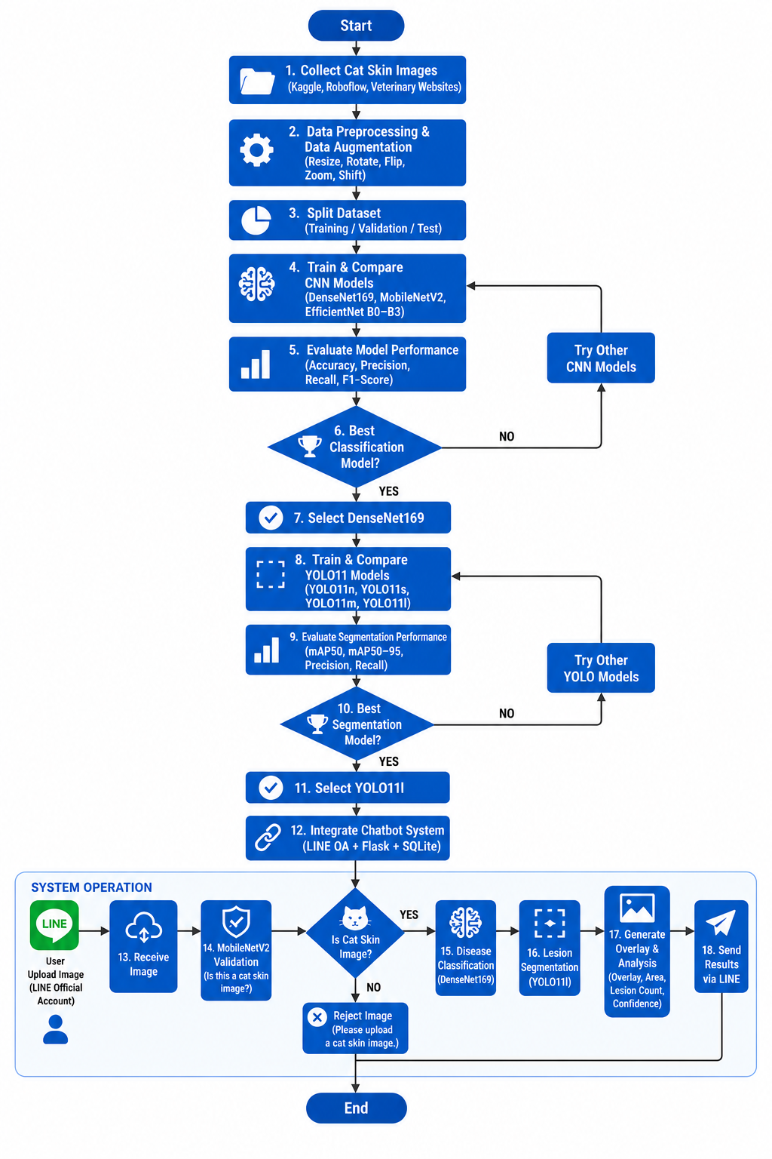
รูปที่ 1 ขั้นตอนการดำเนินงานของระบบแชตบอทสำหรับการวินิจฉัยโรคผิวหนังของแมวจากภาพถ่าย
การรวบรวมและเตรียมชุดข้อมูล
ผู้จัดทำรวบรวมภาพโรคผิวหนังของแมวจากแหล่งข้อมูลออนไลน์ที่น่าเชื่อถือ ได้แก่ Kaggle, Roboflow และเว็บไซต์ด้านสัตวแพทย์ โดยคัดเลือกภาพที่มีคุณภาพและมีข้อมูลกำกับ (Label) ครบถ้วน จำนวน 577 ภาพ ครอบคลุมโรคผิวหนังของแมว 4 กลุ่ม ได้แก่ Health, Flea Allergy, Ringworm และ Scabies จากนั้นแบ่งชุดข้อมูลออกเป็น ชุดฝึกสอน (Training) จำนวน 415 ภาพ ชุดตรวจสอบ (Validation) จำนวน 109 ภาพ และชุดทดสอบ (Test) จำนวน 53 ภาพ
เพื่อเพิ่มความหลากหลายของข้อมูลและลดปัญหา Overfitting ผู้จัดทำได้ดำเนินการเพิ่มปริมาณข้อมูล (Data Augmentation) เฉพาะชุดฝึกสอน โดยใช้เทคนิคการหมุนภาพ การพลิกภาพ และการปรับตำแหน่งของภาพ ส่งผลให้จำนวนภาพในชุดฝึกสอนเพิ่มขึ้นจาก 415 ภาพ เป็น 1,648 ภาพ ขณะที่ชุดตรวจสอบและชุดทดสอบยังคงใช้ภาพต้นฉบับจำนวน 109 ภาพ และ 53 ภาพ ตามลำดับ ดังนั้นชุดข้อมูลทั้งหมดที่ใช้ในการพัฒนาแบบจำลองจึงมีจำนวน 1,810 ภาพ ก่อนนำไปใช้ในการฝึกและประเมินประสิทธิภาพของแบบจำลอง DenseNet169 สำหรับการจำแนกโรคผิวหนังของแมว และ YOLO11l สำหรับการระบุตำแหน่งรอยโรคบนภาพ
การพัฒนาระบบโต้ตอบและโครงสร้างพื้นฐาน
ระบบพัฒนาบนแพลตฟอร์ม LINE Official Account โดยใช้ LINE Messaging API ร่วมกับ Flask เพื่อสร้าง Webhook Server สำหรับรับภาพจากผู้ใช้งาน ส่งข้อมูลเข้าสู่ระบบปัญญาประดิษฐ์ และส่งผลการวิเคราะห์กลับโดยอัตโนมัติ นอกจากนี้ยังใช้ SQLite สำหรับจัดเก็บประวัติการวิเคราะห์ และใช้ ngrok เพื่อเชื่อมต่อ Webhook ระหว่างการพัฒนาและทดสอบระบบ
การประมวลผลภาพและการวิเคราะห์ด้วยปัญญาประดิษฐ์
เมื่อระบบได้รับภาพจากผู้ใช้งาน จะทำการประมวลผล โดยปรับขนาดภาพเป็น 224 × 224 พิกเซล สำหรับการจำแนกโรคด้วยแบบจำลอง DenseNet169 และปรับค่าพิกเซลให้อยู่ในรูปแบบที่เหมาะสมต่อการประมวลผล จากนั้นทำการเปรียบเทียบประสิทธิภาพของแบบจำลอง DenseNet169, MobileNetV2 และ EfficientNet (B0–B3) ก่อนเลือก DenseNet169 ซึ่งให้ผลการจำแนกดีที่สุดมาใช้ในระบบจริง
ภายหลังจากการจำแนกโรค ระบบจะนำภาพต้นฉบับที่มีขนาด 640 × 640 พิกเซล เข้าสู่แบบจำลอง YOLO11 (n, m, s และ l) เพื่อเปรียบเทียบประสิทธิภาพในการแบ่งส่วนภาพ (Segmentation) และเลือก YOLO11l สำหรับระบุตำแหน่งรอยโรค พร้อมสร้างภาพ Overlay แสดงบริเวณที่ตรวจพบความผิดปกติ นอกจากนี้ ระบบได้กำหนด ค่าความเชื่อมั่นขั้นต่ำ (Confidence Threshold) เท่ากับร้อยละ 70 หากค่าความเชื่อมั่นต่ำกว่าค่าที่กำหนด ระบบจะไม่แสดงผลการจำแนกโรค และแจ้งให้ผู้ใช้งานถ่ายภาพใหม่เพื่อเพิ่มความน่าเชื่อถือของผลการวิเคราะห์

การทดสอบและรายงานผลการวิเคราะห์
ระบบทำการทดสอบโดยให้ผู้ใช้งานส่งภาพผ่าน LINE Official Account จากนั้นดำเนินการจำแนกโรค ระบุตำแหน่งรอยโรค และสร้างภาพ Overlay พร้อมแสดงผลการวิเคราะห์ ได้แก่ ชนิดของโรค ค่าความเชื่อมั่น จำนวนรอยโรค พื้นที่รอยโรค และคำแนะนำเบื้องต้น ก่อนส่งผลกลับไปยังผู้ใช้งานผ่าน LINE Official Account และบันทึกข้อมูลการวิเคราะห์ลงในฐานข้อมูลเพื่อใช้ในการตรวจสอบย้อนหลังและประเมินประสิทธิภาพของระบบ

ผลการทดสอบ
เพื่อคัดเลือกแบบจำลองที่มีประสิทธิภาพสูงที่สุดสำหรับการจำแนกโรคผิวหนังของแมว ผู้จัดทำได้ทำการเปรียบเทียบทั้งหมด 6 แบบ ได้แก่ DenseNet169, MobileNetV2 และ EfficientNet (B0–B3) โดยใช้ชุดข้อมูลเดียวกันและกำหนดเงื่อนไขการฝึกให้เหมือนกันทุกแ เพื่อให้ผลการเปรียบเทียบมีความเท่าเทียบกัน โดยผลการทดลองประเมินจากค่า Training Accuracy, Best Accuracy และ Test Accuracy ดังตารางที่ 1
Model | Train  Accuracy | Best  Accuracy | Test  Accuracy
DenseNet  169 | 88.36 | 92.19 | 90.91
EfficientNetB0 | 22.06 | 33.79 | 24.43
EfficientNetB1 | 24.89 | 24.89 | 25.85
EfficientNetB2 | 26.82 | 26.82 | 31.81
EfficientNetB3 | 33.50 | 33.50 | 33.81
MobileNet  V2 | 86.74 | 91.68 | 87.50
ตารางที่ 1 ผลการเปรียบเทียบประสิทธิภาพของแบบจำลองการจำแนกโรคผิวหนังของแมว
จากตารางที่ 1 พบว่า DenseNet169 มีประสิทธิภาพสูงที่สุด โดยให้ค่า Training Accuracy เท่ากับร้อยละ 88.36, Best Accuracy เท่ากับร้อยละ 92.19 และ Test Accuracy เท่ากับร้อยละ 90.91 รองลงมาคือ MobileNetV2 ซึ่งมีค่า Test Accuracy เท่ากับร้อยละ 87.50 ขณะที่แบบจำลอง EfficientNet ทุกขนาดให้ผลการจำแนกต่ำกว่าอย่างชัดเจน โดยมีค่า Test Accuracy เท่ากับร้อยละ 33.81 ดังนั้นผู้จัดทำจึงเลือก DenseNet169 เป็นแบบจำลองหลักสำหรับการจำแนกโรคผิวหนังของแมวในระบบ
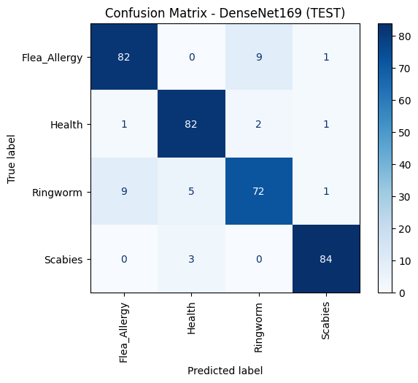
รูปที่ 2 Confusion Matrix ของ DenseNet169
หลังจากได้แบบจำลองสำหรับการจำแนกโรคแล้ว ผู้จัดทำได้ทำการเปรียบเทียบประสิทธิภาพของแบบจำลอง YOLO11n, YOLO11s, YOLO11m และ YOLO11l สำหรับการแบ่งส่วนภาพ (Segmentation) เพื่อเลือกแบบจำลองที่สามารถระบุตำแหน่งรอยโรคได้อย่างเหมาะสม โดยประเมินจากค่า Box Precision, Box Recall, Box mAP@50, Box mAP@50–95, Mask Precision, Mask Recall, Mask mAP@50 และ Mask mAP@50–95 ดังตารางที่ 2
Model | YOLO  11m | YOLO  11l | YOLO  11s | YOLO  11n
Box Precision | 66.49 | 70.51 | 62.47 | 65.00
Box Recall | 60.59 | 56.88 | 58.74 | 56.83
Box mAP50 | 61.84 | 62.51 | 63.20 | 58.67
Box  mAP50-95 | 36.84 | 38.40 | 37.19 | 34.43
Mask Precision | 69.58 | 67.55 | 67.46 | 70.77
Mask Recall | 63.15 | 61.73 | 60.57 | 60.04
Mask mAP50 | 66.60 | 65.53 | 65.12 | 62.88
Mask mAP50-95 | 35.45 | 35.56 | 35.65 | 33.38
ตารางที่ 2 ผลการเปรียบเทียบประสิทธิภาพของแบบจำลอง YOLO11 สำหรับการแบ่งส่วนภาพโรคผิวหนังของแมว
จากตารางที่ 2 พบว่าYOLO11l มีประสิทธิภาพโดยรวมดีที่สุด โดยให้ค่า Box Precision เท่ากับร้อยละ70.51 และ Box mAP@50–95 เท่ากับร้อยละ 38.40 ซึ่งเป็นค่าสูงที่สุดเมื่อเทียบกับแบบจำลองอื่น ขณะที่ YOLO11m ให้ค่า Mask Recall และMask mAP@50 สูงที่สุด ส่วน YOLO11s ให้ค่า Mask mAP@50–95 สูงที่สุด เมื่อพิจารณาภาพรวมของตัวชี้วัดทั้งหมด ผู้จัดทำเลือก YOLO11l สำหรับนำไปใช้งานจริง เนื่องจากมีความสมดุลด้านความแม่นยำในการตรวจจับและการระบุตำแหน่งของรอยโรคมากที่สุด
ภายหลังจากเลือกแบบจำลองที่มีประสิทธิภาพสูงที่สุด ได้แก่ DenseNet169 สำหรับการจำแนกโรค และ YOLO11l สำหรับการแบ่งส่วนภาพ ผู้จัดทำได้นำแบบจำลองทั้งสองมาพัฒนาเป็นระบบแชตบอทบน LINE Official Account โดยใช้ Flask เป็น Webhook Server เพื่อรับภาพจากผู้ใช้งานและส่งผลการวิเคราะห์กลับโดยอัตโนมัติ
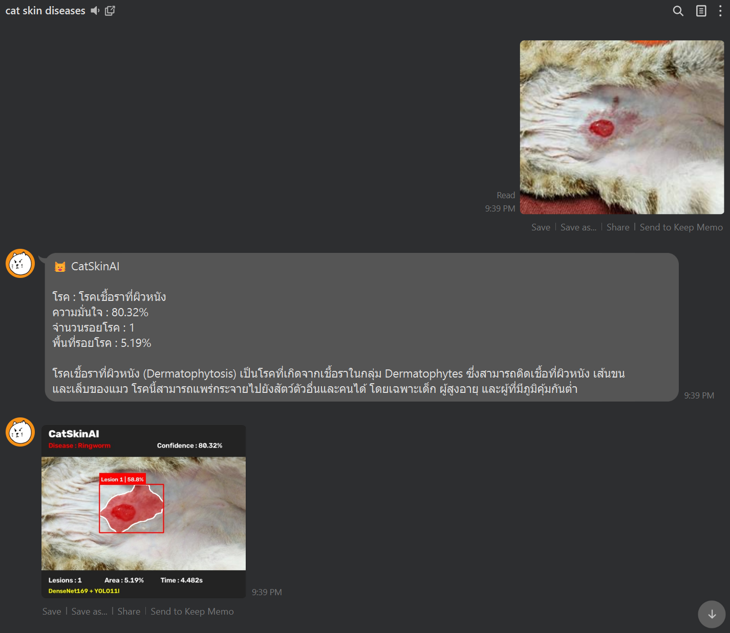
รูปที่ 3 การทดสอบการทำงานของแชตบอท
ระบบสามารถแสดงผลการวิเคราะห์ประกอบด้วย ชนิดของโรค ค่าความเชื่อมั่น จำนวนรอยโรค พื้นที่รอยโรค ภาพ Overlay แสดงตำแหน่งรอยโรค และคำแนะนำเบื้องต้นเกี่ยวกับการดูแลรักษา ทั้งนี้ ระบบกำหนด Confidence Threshold เท่ากับร้อยละ 70 หากค่าความเชื่อมั่นต่ำกว่าค่าที่กำหนด ระบบจะแจ้งว่าไม่สามารถวิเคราะห์ภาพได้ เพื่อเพิ่มความน่าเชื่อถือของผลการวิเคราะห์

สรุปและอภิปรายผล
อภิปรายผลการทดสอบ
จากการทดสอบการทำงานของระบบแชตบอทวินิจฉัยโรคผิวหนังแมว พบว่าระบบสามารถรับภาพผ่าน LINE Official Account วิเคราะห์ผลด้วยปัญญาประดิษฐ์ และส่งคำแนะนำกลับได้โดยอัตโนมัติ รวมถึงสามารถสร้างภาพ Overlay เพื่อแสดงตำแหน่งรอยโรคให้ผู้ใช้งานเข้าใจได้ชัดเจนยิ่งขึ้น
จากการเปรียบเทียบประสิทธิภาพแบบจำลองจำแนกโรค พบว่า DenseNet169 มีประสิทธิภาพดีที่สุด โดยมี Training Accuracy ร้อยละ 88.36, Best Accuracy ร้อยละ 92.19 และ Test Accuracy ร้อยละ 90.91 จึงมีความเหมาะสมที่จะใช้เป็นแบบจำลองหลักของระบบ ส่วนการเปรียบเทียบแบบจำลองแบ่งส่วนภาพ (Segmentation) พบว่า YOLO11l ให้ประสิทธิภาพโดยรวมเหมาะสมที่สุดเมื่อเทียบกับ YOLO11n, YOLO11s และ YOLO11m จึงถูกนำมาใช้ระบุตำแหน่งรอยโรคและสร้างภาพ Overlay
จากการกำหนดค่า Confidence Threshold ขั้นต่ำที่ร้อยละ 70 พบว่าสามารถช่วยเพิ่มความน่าเชื่อถือและลดความคลาดเคลื่อนของผลการวิเคราะห์ได้ โดยระบบจะข้ามการแสดงผลและแจ้งให้ผู้ใช้งานถ่ายภาพใหม่หากค่าต่ำกว่าเกณฑ์ ทั้งนี้ ประสิทธิภาพของระบบยังคงขึ้นอยู่กับคุณภาพและความคมชัดของภาพถ่ายเป็นสำคัญ นอกจากนี้ ระบบยังรองรับการจำแนกเพียง 4 กลุ่มโรค จึงควรมีการขยายชุดข้อมูลเพิ่มเติมในอนาคตเพื่อให้ครอบคลุมการใช้งานมากยิ่งขึ้น
สรุปผลการทดสอบ
จากการพัฒนาและทดสอบระบบแชตบอทคัดกรองโรคผิวหนังของแมวผ่าน LINE Official Account โดยใช้ชุดข้อมูล 4 กลุ่ม ได้แก่ Health, Flea Allergy, Ringworm และScabies พบว่าแบบจำลอง DenseNet169 มีประสิทธิภาพสูงที่สุดเมื่อเปรียบเทียบกับ MobileNetV2 และ EfficientNet (B0–B3) โดยมีค่า Training Accuracy ร้อยละ 88.36, Best Validation Accuracy ร้อยละ 92.19 และ Test Accuracy ร้อยละ 90.91 สำหรับการแบ่งส่วนรอยโรค พบว่า YOLO11l มีประสิทธิภาพโดยรวมเหมาะสมที่สุดสำหรับการสร้างภาพ Overlay และระบุตำแหน่งรอยโรค นอกจากนี้ ระบบยังใช้ MobileNetV2 (ImageNet) เพื่อตรวจสอบว่าเป็นภาพของแมวก่อนเข้าสู่การวิเคราะห์ และกำหนด Confidence Threshold เท่ากับร้อยละ 70 เพื่อช่วยลดความคลาดเคลื่อนของผลการวิเคราะห์ โดยหากค่าความเชื่อมั่นต่ำกว่าที่กำหนด ระบบจะแจ้งให้ผู้ใช้งานส่งภาพใหม่ ส่งผลให้ระบบสามารถทำงานได้ตามวัตถุประสงค์ และสามารถใช้เป็นเครื่องมือช่วยคัดกรองโรคผิวหนังของแมวเบื้องต้นได้อย่างมีประสิทธิภาพ

กิตติกรรมประกาศ
โครงงานวิจัยนี้สำเร็จลุล่วงด้วยดีจากการได้รับคำปรึกษาและชี้แนะอย่างดียิ่งจากคุณครูพชรพล บุญรอด อาจารย์ที่ปรึกษาโครงงาน รวมถึงได้รับการสนับสนุนการดำเนินงานจากโรงเรียนวิทยาศาสตร์จุฬาภรณราชวิทยาลัย อุบลราชธานี ตลอดจนความอนุเคราะห์จากคณะครูหมวดวิชาวิทยาศาสตร์ที่มีส่วนสำคัญให้การพัฒนาระบบและการจัดทำโครงงานวิจัยมีความสมบูรณ์ยิ่งขึ้น

เอกสารอ้างอิง
รสิตา เภกานนท์. (2566). แผนทางธุรกิจสัตว์เลี้ยง
แบบครบวงจรร้าน “PREP-PET”. วิทยาลัยการจัดการ มหาวิทยาลัยมหิดล.
Enkvetchakul, P., Chawooram, W., Pluempan,
A., & Noppitak, S. (2025). Advancing dermatological care through AI: A deep learning-based LINE chatbot for skin disease diagnosis. Journal of Applied Informatics and Technology, 8(1), Article 257065.

Mueller, R. S., Nuttall, T., Prost, C., Schulz, B.,
& Bizikova, P. (2021). Treatment of the feline atopic syndrome - a systematic review. Veterinary Dermatology, 32(1), 43.
Taufiqoh, I., & Purnamasari, R. (2025).
Development of detection model for skin diseases in pets using image processing and deep learning techniques. International Journal of Electrical, Computer and Biomedical Engineering, 1(1), 1-8.

